山东现代学院
2022年专升本自荐生专业能力综合测试
考生操作指南

2022年3月

目 录
一、线上笔试准备要求
（一）设备要求
（二）考试环境及行为要求
（三）监控手机安放及设置要求
（四）应急联系手机使用要求
（五）其他要求
二、考试安排
（一）模拟测试时间及注意事项
（二）正式考试时间及注意事项
三、自荐生测试考试流程及操作步骤
（一）开考前操作内容
（二）考试操作步骤
（三）其他功能
四、咨询方式
五、附件

一、线上笔试准备要求

（一）设备要求
考生需准备应试电脑1台，监控手机1部，应急联系手机1部，设备具体要求如下：
1.电脑配置要求及需安装的软件
（1）本次考试仅支持使用电脑进行线上答题，应试电脑必须配有功能正常的摄像头，同时保证电脑本地时区、时间与北京时区、时间一致。操作内容包括登录在线考试系统、进行人脸识别及身份验证、作答试题等。电脑硬件要求如表1所示。
表1 应试电脑硬件要求
硬件 | 要求
CPU | 1.6GHz主频或以上
内存 | 至少2G以上，推荐4G
硬盘 | 256GB或以上
显示器分辨率 | 1024x768或以上
操作系统 | WIN7及以上windows操作系统
摄像头 | 200万像素或以上
（2）可在山东现代学院官方网站中的《山东现代学院2022年专升本自荐生综测网络测试方案》附件3，也可通过安全链接下载考试客户端，点击打开即可进入考试系统。下载地址：https://pan.baidu.com/s/1Db5g_QmrGgUbw0MaF64dDg?pwd=xdjw
提取码：xdjw
2.手机要求及需安装的软件
（1）监控手机
用于考试过程实时监控，要求前置摄像头正常使用，手机内存充足，性能良好。同时为保证监控过程不被来电打断，请将手机内微信、QQ等通讯软件退出登录，同时手机进行呼叫转移等设置，避免外部来电影响。监控手机需提前安装实时监控软件，其中IOS系统的苹果手机可直接在AppStore中搜索“云监考”下载安装，如下图所示：
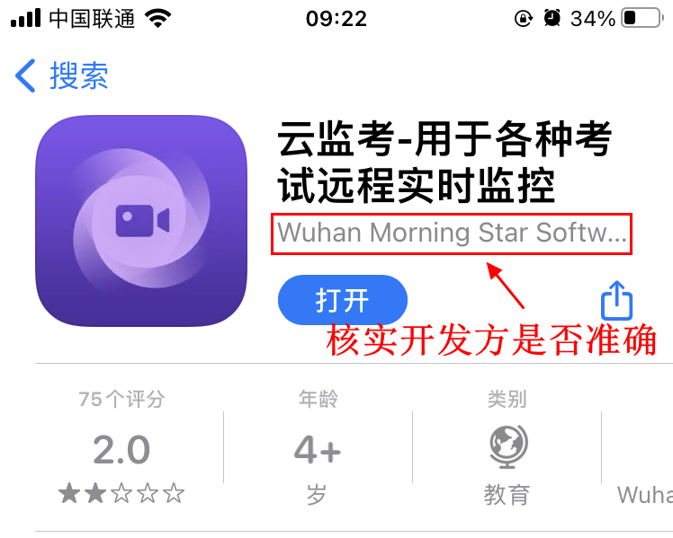
安卓系统手机，通过以下链接下载安装https://qmhm.oss-cn-beijing.aliyuncs.com/artlive/app/app-release.apk（复制链接至手机浏览器地址即可）：
或通过浏览器扫描以下二维码下载安装：
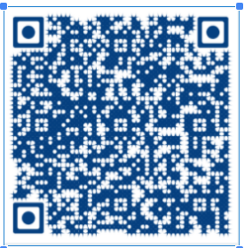
（2）应急联系手机
用于在考试过程中出现紧急情况时考生联系学校或学校联系考生，该手机的号码必须为考生报名所填联系手机号。为避免监控手机因异常情况无法持续进行全程实时监控录制，建议应急联系手机同时下载安装实时监控软件以备用。

（二）考试环境及行为要求
1.考生应当选择独立、可封闭房间，环境安静、光线明亮，根据房间布局，尽量选择墙角位置，正面靠近墙体或背向靠近墙体进行考试。
示例图如下：
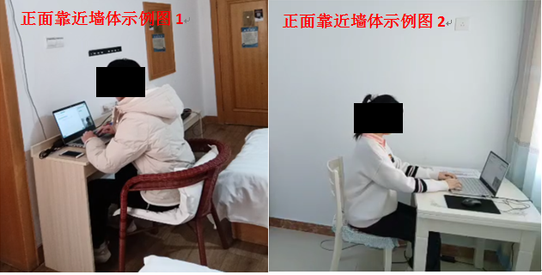
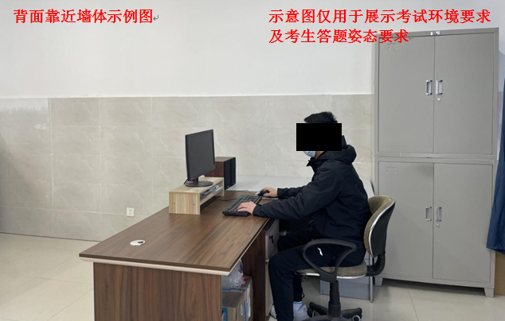
2.考试期间，应始终保持空间独立，除考生外无其他人在场且考试全程不得有其他人进入。
3.除必备考试设备和考试工具外，考生周围2米范围内不得存放其他任何与考试无关物品。
4.考生应穿着得体，不得佩戴帽子、口罩、墨镜等，不可遮挡耳部，不得佩戴耳饰或耳机，同时为保证识别准确性，建议不要化妆。
5.考试过程中，监控分两个机位：应试电脑摄像头监控机位和手机监控机位。考试过程中，考生须始终保证面部和上半身处于应试电脑摄像范围内，同时注意坐姿及动作，不得频繁、大幅度变化身体位置和姿势，不得随意起身离座，不得左顾右盼，避免因脱离监控范围被认定为违纪。

（三）监控手机安放及设置要求
考生在考试位置侧后方30°角、距离2-3米处安放监控手机，手机摄像头位置略高于考生坐姿。监控录制范围要求覆盖考生全身、双手位置、电脑屏幕及其周边2米范围。建议使用专门工具固定，以免因手机不稳造成监控不符合要求。监控手机摆放示例图如下：
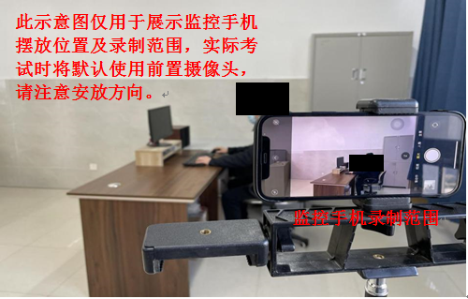
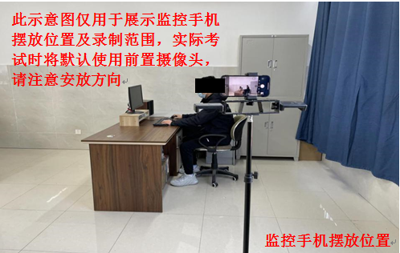
监控手机用于考试环境信息采集及考试过程实时监控，要求视频、音频录制功能开启且正常，屏幕显示设置为永不锁定或永不休眠，即保证屏幕长亮（无法设置屏幕长亮的，只要保证视频监控软件正常运行，一般不会自动息屏）。因监控时间较长，请务必保证考试全程手机电量充足，同时保证网络稳定，避免监控过程中断。监控手机媒体音量调整至最大，以便接收视频监考教师指令。

（四）应急联系手机使用要求
应急联系手机须放置于桌面明显位置且处于监控手机实时监控范围内，应急联系手机调至静音。自开考前30分钟监控录制开始后，除与考试有关的紧急联络事项外，其余时间一律不得触碰手机。若考生在考试过程中出现监控中断、考试环境不符合要求等情况，将有视频监考教师电话联系考生，请注意接听电话。视频监考教师将通过实时监控记录考生每一次碰触应急联系手机的情况，若出现长时间接听非视频监考教师电话等可判断为与考试无关的行为，将视为违纪。

（五）其他要求
1.考生需准备好身份证以备核验，若丢失，请及时办理临时身份证等证明材料。
2.考生需提前准备好《山东现代学院诚信考试考生承诺书》并签字，签字日期填写考试日期即可（3月27日）。
3.务必保证电脑、手机电量充足，笔记本建议接通电源使用。
4.考生提前测试设备和网络，保证硬件可运行、软件可操作、网络无卡顿，应试用电脑建议首选有线宽带，监控手机建议首选WIFI网络，同时请特别注意网速，避免多人共享同一WIFI路由器而导致网络不稳定。监控手机若使用4G/5G网络，请注意信号强度，务必保证网络通畅。
5.录制视频需真实无修饰，不得使用虚拟背景，不得使用美颜模式。
6.考生应提前知悉所在区域电力、网络维护情况，避免考试期间因此造成断网断电。
7.若对考试环境和设备有不明之处，请及时与相关部门联系咨询。同时密切关注山东现代学院官网，获悉最新通知、说明等信息。

二、考试安排

（一）模拟测试时间及注意事项
1.模拟测试时间
3月25日08：00-18：00
2.注意事项
考生须在规定的模拟测试时间段登录考试系统，测试电脑、手机等设备是否能够正常运行，测试自己的账号密码是否正确，熟悉操作步骤，为正式考试做好准备，要求所有考生必须参加模拟测试。

（二）正式考试时间及注意事项
1.正式考试时间
线上笔试正式考试时间如表所示。
序号 | 测试时间 |  | 测试科目  （本科招生专业） | 相关要求
模拟测试 | 3月25日  08:30-18:00 |  | 仅供所有考生熟悉网上测试操作流程，不区分测试科目。 | - 生可以在测试开始前15分钟登录系统，准备测试。  ②测试开放期间随时可登录系统，考生可根据自己情况模拟，模拟不限次数。  ③测试开始30分钟后，方可交卷。  ④测试时间结束，系统自动收卷。
正式测试 | 3月27日  分为4个批次测试。 | 第一批8:30-10:30 | 护理学  交通运输  网络工程
正式测试 | 3月27日  分为4个批次测试。 | 第二批11:00-13:00 | 康复治疗学  医学检验技术  药学  中药学  中药制药
正式测试 | 3月27日  分为4个批次测试。 | 第三批13:30-15:30 | 视觉传达设计  学前教育
正式测试 | 3月27日  分为4个批次测试。 | 第四批16:00-18:00 | 计算机科学与技术  财务管理
2.笔试注意事项
（1）考生在正式考试开始前30分钟即需要封闭考试环境，做好考试各项准备工作。
（2）考试结束前30分钟可自主交卷，第一科交卷后方可开始第二科考试，两科答题满120分钟后系统将自动交卷，交卷后监控手机即可结束录制。
（3）考试过程中，考生不得离开考试监控区域和考试房间。
（4）考生在考试过程中出现任何异常情况，需在监控手机录制范围内及时通过应急联系手机向学校考务咨询及技术支持组反映，考试结束后概不处理。

三、考试流程及操作步骤
线上笔试总体流程如图1所示。
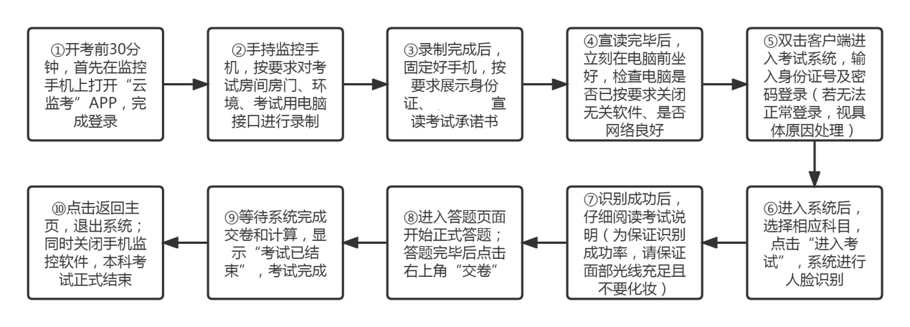

（一）开考前操作内容
1.考生在正式考试开始前30分钟，首先使用监控手机登录“云监考”APP，通过姓名、身份证验证登入（无需输入手机号进行验证码验证），进入实时监控录制过程，具体步骤如下：
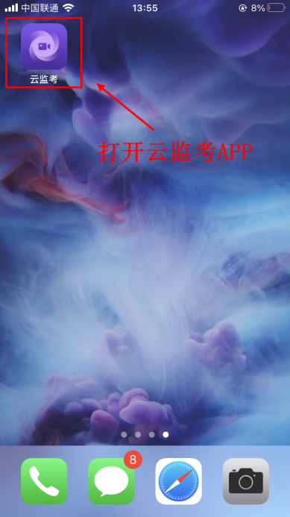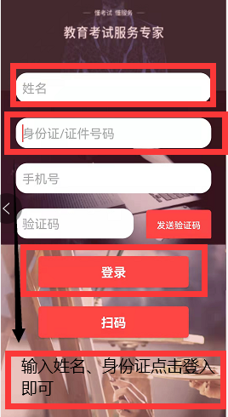
无需输入手机号
和验证码
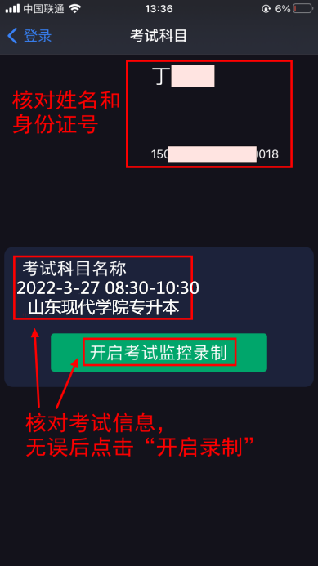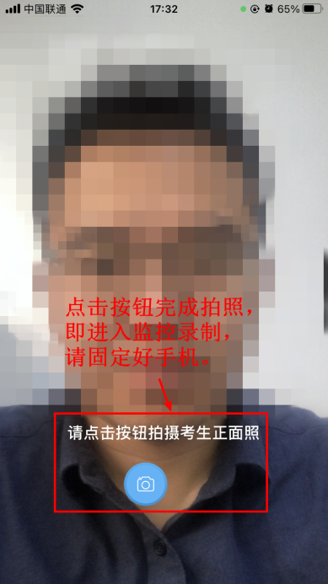
2.进入监控录制后，考生首先手持手机，使用前置摄像头对考试房间进行环境录制，顺序为：①录制房间房门全景，要求门框四周必须录制完整；②360°环绕录制整个考试房间，要求速度适中，不可过快；③录制考试用电脑的接口，台式机为机箱背面和前面，笔记本为两侧。
3.以上录制完成后，快速将手机按规定位置固定好，首先面对镜头一定距离，手持身份证向镜头站定展示1分钟左右以核验身份，然后宣读《山东现代学院诚信考试考生承诺书》（约2分钟，需提前抄写或打印到空白纸上并签名，宣读完毕后向镜头展示手写签名部分）。
4.以上任务完成后考生在监控手机录制范围内迅速就座，开始考试考试系统相关操作。
注意：
*监控手机媒体音量调整至最大，以便接收视频监考教师指令。
*考试过程中，考生务必保障手机WIFI或4G/5G信号连续稳定，并随时查看监控录制是否正常，如因意外导致录制中断，请打开云监考APP，重新登录录制。

*正式考试时间结束，监控手机会有语音提醒：“考试已结束，请停止答题。”考试结束后15分钟，监控录制将自动终止。如考生提前完成答题并已交卷，取下监控手机，录制交卷页面后，即可自行强制退出。

*手机监控视频实时上传，无需任何自行上传的操作，退出即可。

（二）考试操作步骤
1.双击已下载的“学院网考客户端.exe”，即可进入考试系统。
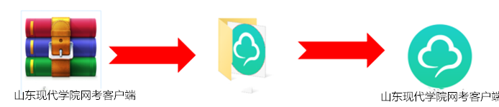

注意：
*务必提前登录系统候考，考试开始15分钟后不再接受考生登录考试。
*进入考试前先关闭杀毒软件，并核对电脑本地时区、时间是否与北京时区、时间一致。
- 在登录界面（如下图），“身份证号登录”下方，通过考生报考我校时所提交的本人证件号登录系统（身份证号以X结尾的，X请大写），默认密码为证件号的后6位。若报考我校时使用港澳通行证，则默认密码为123456。

注意：
*考生端窗口进行了防作弊处理，考生端启动后，窗口全屏显示，且通过键盘操作无法切换到其它窗口。同时，系统对QQ、teamview等远程协助工具进行识别（如下图），若有相关软件正在运行，系统会弹出提示，请先点击右上角“关闭”退出系统，然后关掉所有提示的软件后，再重新进入考试客户端。

3.在登录本平台后，系统呈现“在线考试-待考考试列表”界面，请考生注意核对考试科目、考试时间是否准确。
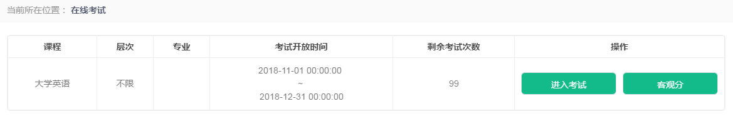
注意：
*待考考试列表中显示考生将参加的科目考试信息，只有在考试时间段内，考试信息才会显示，如不显示请确认当前电脑的时区、时间是否与北京时区、时间一致。进行时间一致性设置后仍不显示的，联系技术支持人员协助处理。
*剩余考试次数为本课程可进行在线考试的次数，正式考试只有1次。
4.在规定的开始时间点击“进入考试”，强制阅读考试说明，倒计时结束后，点击“开始答题”即正式进入答题页面。
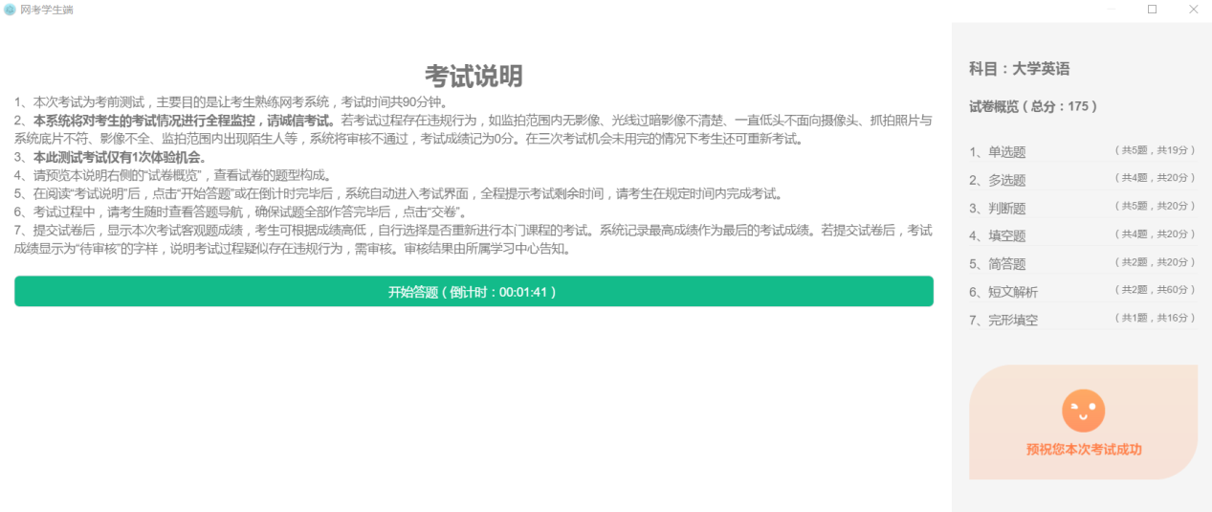
注意：
*点击“进入考试”即意味着学生知晓考试要求并参与了考试，除特殊情况中断考试或自动提交试卷，将无法退出考试。
*进入考试后，右下角将出现实时监控画面，请保证应试电脑摄像头功能正常，同时保证本人在考试过程中不得离开监控画面，以免被系统识别为违纪。
*中途如若因为特殊情况导致答题中断，在规定时间（10分钟内）内重新登录后仍可继续考试（考试时长会在中断处重新开始计时），若中断时间超过规定的重连时间，系统则会为本次考试自动交卷。每位考生有2次断点续考机会。
5.答题页面会显示考试剩余时间、全部题目数量（黑色）、已答题数量（绿色）、标记题数量（黄色）、未答题数量（深红），以此提示考生考试进度。
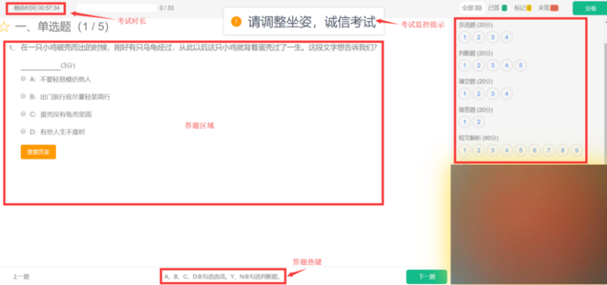
（1）每道题目序号前有标记按钮，可用来标记有疑虑的题目。

（2）重置按钮可用来重置本题答案。

（3）右侧答题导航区根据标号色块显示答题进度，点击标号则会显示切至该题。
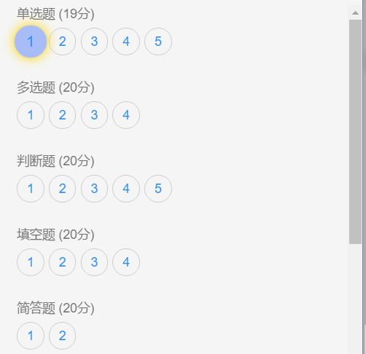
（4）作答完成后点击右上角“交卷”弹出确认界面，点击确定即可交卷完成本次考试。
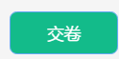
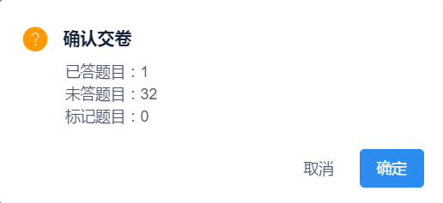
注意：
*系统有冻结时间，在冻结时间内，交卷会无效，只有当考试时间超过冻结时间后，方可正常交卷。

（三）其他功能
1.个人信息
在考试列表页，点击右上方的考试姓名，可以看到个人信息列表，如下图所示。
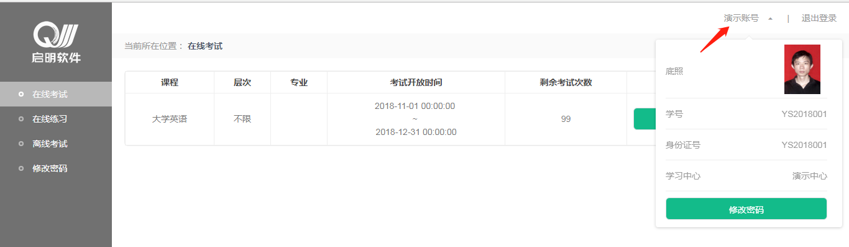
2.修改密码
在个人信息页上点击“修改密码”按钮，可修改考生登录密码。另外在左侧功能栏中也可直接进入修改密码页面，如下图所示。建议测试时对密码进行修改，以保证个人考试账号的安全性。
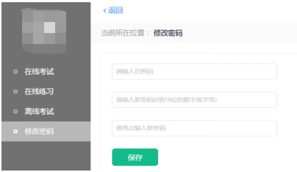
此功能供考生管理考试平台的密码，若考生遗忘密码，可以向技术支持人员申请重置密码，初始密码为证件号后6位。

四、咨询方式
为便于交流及更好的为广大考生服务，我校设考务咨询及技术支持组，模拟测试和正式考试期间，请拨打以下电话进行咨询和反馈：
（1）考试系统问题：伍老师：18995609308、夏老师：18671659937
杨老师：15927435806、郑老师：15797157129、邓老师：13100606685
（2）实时监控问题：伍老师：18995609308、夏老师：18671659937
杨老师：15927435806、郑老师：15797157129、邓老师：13100606685
（3）考务安排问题：0531-89701599、15866725530、15098730193
祝大家测试顺利！

